Как по-новому диагностировать социально-коммуникативное и речевое развитие детей
Оксана Скоролупова,
вице-президент по дошкольному образованию Института мобильных образовательных систем (ИМОС)
Предлагаем новый подход к педагогической диагностике социально-коммуникативного и речевого развития детей дошкольного возраста. В статье – готовые диагностические карты, с которыми проще выявить, как развивается ребенок.
+
Мы начинаем цикл публикаций о новом подходе к педагогической диагностике детей дошкольного возраста по пяти направлениям развития. В трех выпусках журнала № 1, 2, 3 предложим универсальные диагностические карты. Их можно использовать независимо от содержания основной образовательной программы, которую реализует детский сад. Карты позволят избежать формальности и минимизировать трудовые затраты педагогов.
В этой статье расскажем, как диагностировать социально-коммуникативное и речевое развитие детей в средней группе. Диагностические карты для старшей и подготовительной групп вы также можете скачать в тексте этой статьи.

Кто и для чего проводит диагностику детей
Педагогическую диагностику детей проводят воспитатели, музыкальный руководитель, инструктор по физической культуре и другие педагоги дошкольной организации. Согласие родителей ребенка на его участие в диагностике не требуется.
Педагогическая диагностика нужна, чтобы:
– индивидуализировать образовательный процесс;
– построить его в соответствии с индивидуальными особенностями и потребностями каждого ребенка;
– эффективно осуществить педагогическую поддержку детей;
– построить индивидуальную образовательную траекторию каждого ребенка и одновременно оптимизировать работу с группой детей.
Педагогическая диагностика по ФГОС ДО – оценка индивидуального развития детей дошкольного возраста, которая связана с оценкой эффективности педагогических действий. С помощью диагностики педагоги могут проследить динамику развития конкретного ребенка по отношению к самому себе. При этом его результаты нельзя сравнивать с результатами других детей.
В процессе диагностики педагог оценивает, насколько эффективно он работает с ребенком. После этого определяет, как скорректировать педагогическую работу с дошкольником, чтобы он достиг планируемых результатов и показал высокий уровень освоения образовательной программы. Таким образом, диагностика – инструмент педагога, который определяет его образовательную деятельность на ближайший период развития ребенка.

В чем заключается новый подход к диагностике
Новый подход к диагностике заключается в том, что педагоги оценивают степень достижения детьми планируемых результатов освоения образовательной программы во всех возрастных группах. Планируемые результаты учитывают целевые ориентиры, а также содержание образовательной деятельности по всем направлениям развития детей и виды детской деятельности, приоритетные для каждой из образовательных областей.
Ниже представлены планируемые результаты социально-коммуникативного и речевого развития для детей средней группы. Из таблиц видно, каких результатов в развитии могут достигнуть дошкольники на данном возрастном этапе.

Таблица 1. Планируемые результаты социально-коммуникативного развития для детей средней группы
1
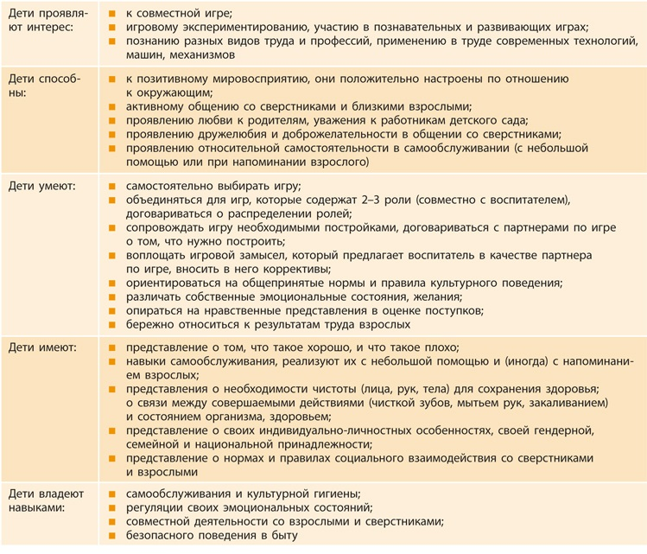

Таблица 2. Планируемые результаты речевого развития для детей средней группы
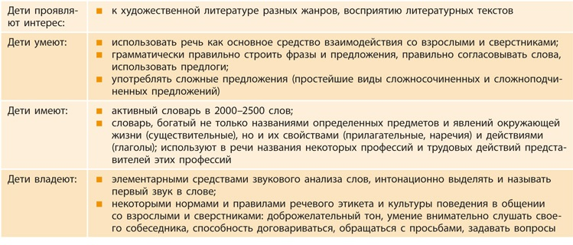
Для диагностики педагоги используют низко формализованные методы (наблюдение, беседа, экспертная оценка и др.) и определяют достижения ребенка в сравнении с ним самим на предыдущем этапе развития. Результаты диагностики по каждой образовательной области фиксируют в диагностических картах.
Шесть показателей для оценки социально-коммуникативного развития детей
1. Коммуникативные навыки.
2. Элементарные нормы и правила поведения в социуме.
3. Развитие эмоций.
4. Сформированность навыков безопасного поведения.
5. Сформированность социальных навыков.
6. Знание своих личностных особенностей и возможностей.
Например, с учетом планируемых результатов социально-коммуникативного развития для средней группы педагоги проводят диагностику детей по шести показателям. Они обращают внимание на то, как ребенок взаимодействует с остальными детьми в группе, умеет ли адекватно выражать свое эмоциональное состояние и определять эмоциональные состояния других детей и взрослых.
Педагоги смотрят, как дошкольник отвечает на вопросы, высказывает предложения, отстаивает свое мнение, оценивает поступки свои и сверстников, включается в коллективную игру. Кроме того, оценивают, знает ли ребенок членов своей семьи, правила поведения в природе и опасных ситуациях и т. д. Пример диагностической карты «Социально-коммуникативное развитие» для средней группы.
Так как развитие игровой деятельности детей как ведущей деятельности имеет приоритетное значение для социально-коммуникативного развития, она также подлежит диагностике. Показатели игрового взаимодействия в средней группе – игры-экспериментирования, сюжетно-ролевые и режиссерские игры. –Пример диагностической карты «Игровая деятельность».
Диагностика речевого развития детей средней группы включает пять показателей. В процессе наблюдения педагоги оценивают словарный запас ребенка, его умение правильно произносит звуки, согласовывать слова, строить некоторые виды сложных предложений. Педагоги обращают внимание на то, умеет ли ребенок вести диалог, поддерживать беседу, пересказывать фрагменты знакомых мультфильмов, сказок в процессе игр-драматизаций, составлять короткие рассказы из личного опыта, о наблюдаемых явлениях и объектах и соблюдать правила речевого этикета. Пример диагностической карты «Речевое развитие».

Когда и как проводить диагностику
Пять показателей для оценки речевого развития детей
1. Лексическая сторона речи (развитие словаря).
2. Грамматическая сторона речи (формирование грамматического строя).
3. Произносительная сторона речи (воспитание звуковой культуры речи).
4. Развитие связной речи.
5.Развитие коммуникативной деятельности.
Сроки, когда проводить диагностику, каждая дошкольная образовательная организация определяет самостоятельно. В предлагаемых диагностических картах педагоги отмечают показатели развития ребенка в начале (в середине) и конце учебного года. Например, в процессе диагностики детей средней группы воспитатель определяет, насколько каждый ребенок достиг нормативных показателей развития к окончанию данного возрастного периода (к 5 годам).
Систему обозначений педагог выбирает сам. Она может быть процентной: воспитатель указывает, на сколько процентов ребенок близок к достижению нормативного показателя. Или символической, например, символ «Х» означает низкий уровень достижения ребенком нормативного показателя, символ »?» – неполное достижение, символ «√» – ребенок достиг запланированного показателя. Также можно использовать цветовую систему обозначений, где красный кружок (или галочка) – низкий уровень развития, желтый – достаточный, синий – оптимальный, зеленый – высокий. Можно оставить и три основных цвета.
В начале года у многих детей могут быть низкие показатели: они только начинают осваивать содержание образовательной программы. Чтобы спланировать работу с детьми, лучше использовать данные диагностики прошлого года. Педагог увидит, как развивался ребенок на предыдущем возрастном этапе, и определит мероприятия для устранения имевшихся проблем на новом этапе.
Если в середине года ребенок неполностью достиг показателя (планируемого результата), педагог продолжает работу с ним в рамках освоения основной образовательной программы. Если ребенок показывает низкий уровень, педагог планирует мероприятия, которые позволят ему достигнуть возрастной нормы.
Например, диагностика в середине года показала, что ребенок не применяет в процессе речевого общения полные и развернутые ответы (диагностическая карта «Социально-коммуникативное развитие», раздел «Коммуникативные навыки»). Педагог делает для себя заметку: необходимо вовлекать воспитанника в диалоги на занятиях по развитию речи, в ходе речевых игр и бесед (подгрупповых и индивидуальных), задавать ему такие вопросы и формулировать такие задания, которые требуют развернутого ответа.

Почему нельзя применять целевые ориентиры в качестве показателей диагностики
ФГОС ДО устанавливает требования к результатам реализации основной образовательной программы дошкольного образования в виде целевых ориентиров – социально-нормативных возрастных характеристик возможных достижений ребенка на этапе завершения уровня дошкольного образования. Разработчики ФГОС ДО отказались от четких формулировок результатов дошкольного образования в связи с тем, что дошкольное образование не является обязательным уровнем образования. Кроме того, они учли специфику дошкольного детства – нельзя требовать от ребенка дошкольного возраста конкретных образовательных достижений.
Согласно ФГОС ДО целевые ориентиры не подлежат непосредственной оценке, в том числе в виде педагогической диагностики (мониторинга), не являются основанием для их формального сравнения с реальными достижениями детей и не могут служить основанием для оценки качества дошкольного образования. Поэтому применять целевые ориентиры в качестве показателей педагогической диагностики нельзя.

Кто имеет доступ к результатам педагогической диагностики
Результаты педагогической диагностики доступны тем педагогам, которые непосредственно работают с конкретным ребенком или группой детей. Никакому внешнему контролю результаты диагностики детей не подлежат. Проверяющий может потребовать только обобщенные результаты диагностики, то есть средний по группе (или по детскому саду) уровень освоения детьми образовательной программы.
Доступ к результатам диагностики ребенка должны иметь его родители. Они вправе знакомиться с содержанием образования, методами обучения и воспитания, образовательными технологиями, оценками успеваемости своих детей и получать информацию о всех видах планируемых обследований и их результатах (Часть 1 ст. 44 Федерального закона «Об образовании в Российской Федерации» от 29.12.2012 № 273-ФЗ). При этом родители имеют доступ к данным диагностики только своего ребенка. Обсуждать достижения или неуспехи ребенка также следует с родителями индивидуально, а не на общем родительском собрании в группе.

